Uso de Esfuérzate para Derivar para Math Fact Fluency:
- Propósito: juego de estrategias más avanzadas para multiplicar y dividir.
- Alienta a los jugadores a usar las estrategias de Sumar o Restar un Grupo.
- La clave es hacer que la práctica sea lo más significativa y centrada en la estrategia como sea posible.
Acerca de los juegos y Math Fact Fluency:
Los juegos son divertidos. Pero, lo que es más importante, es que los juegos son formas eficaces de fomentar el aprendizaje. Los juegos ofrecen oportunidades para:
- la práctica sin estrés de (1) conceptos matemáticos y (2) la aplicación de estrategias (¡ambos resultados son esenciales para las matemáticas más allá de los productos y cocientes básicos!).
- pensar en voz alta, la cual es una estrategia de aprendizaje eficaz. Por lo tanto, los estudiantes deben desarrollar la costumbre de verbalizar su razonamiento matemático en voz alta.
- escuchar y aprender entre los estudiantes y sus compañeros de clase. Por lo tanto, hablar de estrategias antes y después de jugar, proporciona oportunidades de aprendizaje entre los estudiantes.
- que los maestros evalúen y planifiquen formativamente su instrucción. Por lo tanto, en diferentes ocasiones pueden utilizar una herramienta de observación para registrar cómo progresan los alumnos.
Los juegos de Math Fact Fluency eliminan la presión temporal y les dan a los estudiantes tiempo para pensar. Eso significa que no hay ningún componente de tiempo. Cada jugador tiene sus propias cartas o propios dados para tirar, así que no compiten entre sí. Se le quita el énfasis a la puntuación. Las estrategias de razonamiento constituyen el foco de los juegos.

Esfuérzate por Derivar 2 a 4 jugadores
Materiales: tarjetas de arreglos rectangulares (que muestren arreglos asociados con 3, 6, 9 y 10 rotulados con productos correspondientes), un marcador por estudiante (como un espagueti crudo, palito de madera para mezclar café, pinchos de madera etc.)
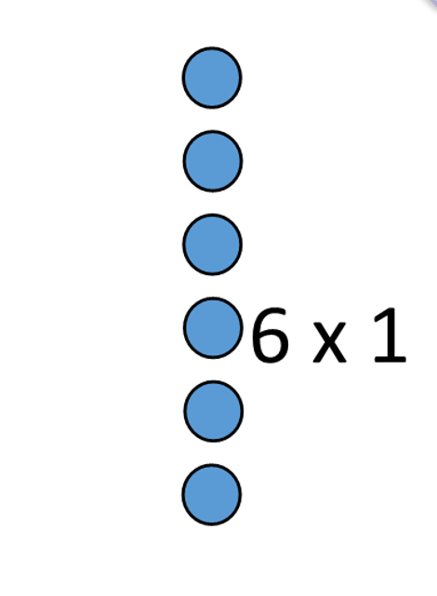
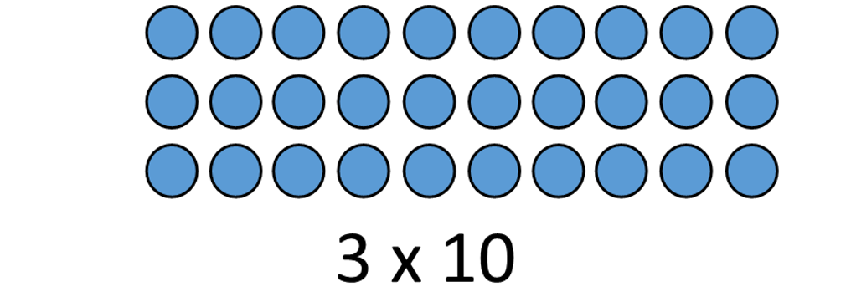

Cómo Jugar:
- Los jugadores extienden las cartas de la matriz para que puedan ser vistas.
- El jugador 1 selecciona un arreglo rectangular para la persona que está a su derecha.
- El jugador que está a la derecha debe encontrar una manera de usar el marcador para dividir el arreglo rectangular en dos o usar una de las cartas de arreglos rectangulares de 10 para mostrar la estrategia de Sumar o Restar un Grupo.
- El jugador dibuja y explica cómo usar la Suma o Resta de un Grupo para encontrar el producto y así obtener un punto.
- Devuelva el arreglo rectangular al medio y el siguiente jugador tiene un turno.
- Los jugadores obtienen un punto si pueden explicar cuál fue la estrategia utilizada para encontrar el producto.
- Repita los pasos hasta que un jugador obtenga 10 puntos.

Esfuérzate por Derivar 2 a 4 jugadores
El Juego en Acción:
Los jugadores obtienen puntos al dibujar y explicar cómo usar la Suma de un Grupo o la Resta de un Grupo para encontrar la operación. El jugador que primero obtiene 10 puntos gana el juego.
Por ejemplo: Un jugador selecciona un arreglo rectangular de “3 x 7” para el jugador que está a su derecha. El otro jugador usa el arreglo rectangular de “3x10” y la estrategia de Restar un Grupo de “3x3”.

Acabo de recibir la tarjeta de arreglo rectangular 3 x 7. Sé que 3 x 10 = 30 y sé que 3 x 3 = 9. Voy a usar la estrategia de Restar un Grupo: 3 x 10 menos 3 x 3 es igual a 3 x 7. La respuesta es 21.

Variaciones Posibles:
- Requiera que los jugadores dividan el arreglo rectangular para que una de las partes sea un producto de 5.
- Lance dos dados de 10 lados para determinar las dimensiones del arreglo rectangular. Los jugadores encuentran el arreglo rectangular en las cartas o la dibujan antes de dividirla.

